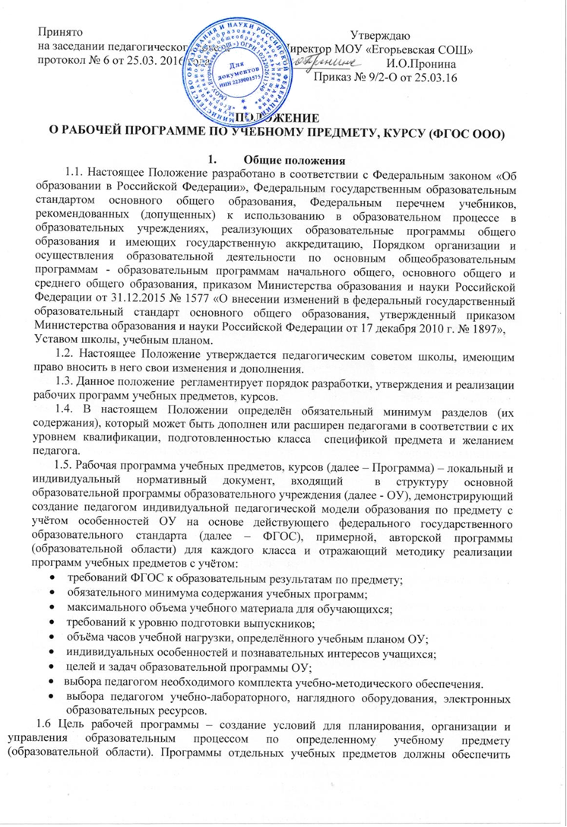
достижение планируемых результатов освоения основной образовательной программы ОУ.
Задачи программы:
- сформировать представление о практической реализации федерального государственного образовательного стандарта при изучении конкретного предмета;
- определить содержание, объем, порядок изучения учебных предметов с учетом целей, задач и особенностей образовательного процесса образовательного учреждения и контингента учащихся;
- конкретизировать планируемые образовательные результаты по предмету, курсу в индикаторах их достижений.

1.7. Функции рабочей программы:
- нормативная — Рабочая программа является документом, обязательным для выполнения в полном объёме;
- целеполагание — Рабочая программа определяет ценности и цели, ради достижения которых она введена в ту или иную образовательную область;
- содержательная — Рабочая программа фиксирует состав учебных элементов, подлежащих усвоению учащимися, а также степень их трудности;
- процессуальная — Рабочая программа определяет логическую последовательность усвоения элементов содержания, организационные формы и методы, средства и условия обучения и обеспечивает преемственность образовательного процесса по предмету;
- оценочная — Рабочая программа выявляет уровни усвоения элементов содержания, объекты контроля, способы контроля и критерии оценки уровня обученности учащихся.

- Технология разработки рабочей программы
  - Рабочие программы учебных предметов, курсов разрабатываются на основе требований к результатам освоения основной образовательной программы основного общего образования с учетом программ, включенных в ее структуру.
2.2. Разработка и утверждение рабочих программ по обязательным учебным предметам, курсам, относится к компетенции образовательного учреждения и реализуется им самостоятельно.
- Рабочая программа составляется учителем - предметником по определенному учебному предмету или курсу на текущий учебный год.
- Проектирование содержания образования на уровне отдельного учебного предмета (курса) осуществляется индивидуально каждым педагогом в соответствии с уровнем его профессионального мастерства и авторским видением дисциплины (образовательной области).
- Допускается разработка Программы коллективом педагогов одного предметного методического объединения.
- При составлении, согласовании и утверждении рабочей программы должно быть обеспечено ее соответствие следующим документам:
- федеральному государственному образовательному стандарту;
-основной образовательной программе школы;
- авторской программе по предмету, прошедшей экспертизу и апробацию;
- учебно-методическому комплекту;
- положению о рабочей программе по учебному предмету, курсу (ФГОС ООО).
2.7. Рабочая программа является основой для создания учителем календарно-тематического (тематического) планирования на каждый учебный год.
2.8. Если в авторской программе не указано распределение часов по разделам и темам, а указано только общее количество часов, учитель в рабочей программе по предмету (курсу) распределяет часы по разделам и темам самостоятельно, ориентируясь на используемые учебно-методические комплекты и индивидуальные особенности обучающихся.
2.9. Рабочая программа является обязательным документом для административного контроля полного освоения содержания учебного предмета обучающимися и достижения ими планируемых результатов на базовом и повышенном уровнях обучения.
- Технология утверждения рабочей программы
  - Рабочая программа утверждается ежегодно в начале учебного года (до 1 сентября текущего года) приказом директора образовательного учреждения.
  - Учитель представляет рабочую программу на заседание профессионального объединения учителей – предметников на предмет соответствия установленным требованиям. Результаты рассмотрения Рабочей программы оформляются учителем в виде выписки из протокола заседания методического объединения с указанием даты проведения, номера протокола, решения. Результатом экспертизы должно стать заключение об обеспечении Рабочей программой достижения требований к образовательным результатам в соответствии с ФГОС, рекомендация к использованию в образовательном процессе.
  - Рабочую программу представляют на согласование заместителю директора по учебно-воспитательной работе, после чего рабочая программа рассматривается на педагогическом совете, результаты оформляются протоколом.
  - После утверждения руководителем образовательного учреждения рабочая программа становится нормативным документом, реализуемым в данном образовательном учреждении. С момента утверждения рабочей программы учитель не имеет право вносить в нее изменения без согласования с администрацией образовательного учреждения.
  - Рабочая программа педагога показывает, как с учётом конкретных условий, образовательных потребностей и особенностей развития обучающихся, педагог создает индивидуальную педагогическую модель образования на основе ФГОС.

4. Структура рабочей программы

4.1 Рабочие программы учебных предметов, курсов обязательно должны содержать следующие разделы:

1) планируемые результаты освоения учебного предмета, курса;
2) содержание учебного предмета, курса;
3) тематическое планирование с указанием количества часов, отводимых на освоение каждой темы.

Рекомендуется включать в рабочую программу следующие разделы:

- пояснительная записка
- оценочные материалы, критерии оценивания;
- описание учебно-методического и материально-технического обеспечения образовательного процесса;
- лист корректировки Рабочей программы;
- приложения.

4.2. Титульный лист имеет следующее содержание:
- полное наименование учредителя образовательного учреждения;
- полное наименование ОУ (согласно Уставу);
- грифы согласования с заместителем директора по УВР, принятия и утверждения рабочей программы руководителем образовательного учреждения с указанием даты и номера приказа;
- наименование учебного предмета, курса, для изучения которого разработана программа;
- образовательную область, включающую данный учебный предмет;
- указание ступени и параллели, на которой изучается предмет;
- срок реализации программы;
- сведения об учителях авторах-составителях рабочей программы (одного или нескольких);
- наименование населенного пункта;
- год разработки рабочей программы;
(Приложение 1)
4.3. Пояснительная записка содержит следующее:
- нормативные правовые документы, на основании которых разработана рабочая программа (ФГОС, учебный план ОУ, положение о рабочей программе и др.);
- библиографический список программ (примерной, авторской) на основе которых разработана Рабочая программа;
- основание выбора УМК;
- цели и задачи, решаемые при реализации Рабочей программы согласованные с целями образовательной программы ОУ;
- количество часов, на которое рассчитана рабочая программа;
- общую характеристику организации учебного процесса (виды и формы организации учебной деятельности, методы обучения, технологии обучения, формы контроля, режим занятий);
- информацию о внесенных изменениях в авторскую программу и их обоснование (если таковые имеются).
4.4. Содержание учебного предмета
Раздел «Содержание учебного предмета» должен соответствовать требованиям ФГОС, целям и задачам образовательной программы ОУ и содержанию авторской программы, строиться по темам в соответствии с календарно - тематическим планом Рабочей программы.
В содержании учебного предмета, курса определены основные разделы с указанием количества часов на их изучение, элементы содержания, виды учебной деятельности (Приложение 2).

4.5. Календарно-тематический (тематический) план
Календарно-тематический (тематический) план раскрывает последовательность изучения содержания программы (разделов, тем), распределение количества учебных часов по разделам и темам с указанием даты проведения урока, определяет планируемые результаты изучения разделов, формы контроля. Составляется на учебный год и оформляется в виде таблицы. Количество и темы контрольных, практических, лабораторных и других видов работ является составляющей частью календарно – тематического планирования и оформляется в виде таблицы «Планирование практической части программы».
(Приложение № 3)

4.6. Планируемые образовательные результаты
Раздел «Планируемые образовательные результаты» должен отражать перечень требований к личностным, метапредметным, предметным результатам изучения учебного предмета на конец обучения в каждом классе с учётом уровневого подхода («Учащийся научится», «Учащийся получит возможность научиться»), на достижение которых направлена данная Рабочая программа. Разрабатывается с учётом требований ФГОС ООО, программы развития универсальных учебных действий (УУД) ОУ для данной ступени, авторской программы. Метапредметные и личностные образовательные результаты должны быть конкретизированы в виде перечня соответствующих УУД; предметные результаты - в виде перечня предметных учебных действий и выражены в индикаторах их достижений. (Приложение 4) Требования к описанию планируемых образовательных результатов: они должны быть реально опознаваемы с помощью диагностических инструментов, т.е. измеряемы.
4.7. Оценочные материалы
Включает сведения об используемых педагогом формах проведения различных видов контроля. Указываются ссылки на оценочные материалы.

4.8. Критерии оценивания образовательных результатов.
Планируются критерии оценивания всех форм контроля, используемых в учебном процессе. Планируемые способы контроля и оценки не должны противоречить утверждённому в ОУ Положению о текущем контроле и промежуточной аттестации учащихся и Положению о критериях и нормах оценивания качества освоения образовательных программ обучающимися 5-11 классов.
4.9. Учебно-методическое и материально-техническое обеспечение
Учебно-методическое и материально-техническое обеспечение образовательного процесса должно содержать перечни необходимых учебных и методических источников, а также материально-технического оборудования, которое необходимо для реализации рабочей программы и имеется в наличии в ОУ.
В перечне учебно-методического обеспечения должны быть указаны:
- библиографический список методических и учебных пособий, используемых в образовательном процессе (УМК по предмету).
В перечне материально-технического обеспечения должны быть указаны:
- учебное оборудование;
- оборудование и приборы для лабораторных и практических работ;
- оборудование для организации проектной и исследовательской деятельности.

4.10 . Приложения рабочей программы
Приложения рабочей программы являются вариативной частью и могут быть подготовлены по усмотрению учителя. Они могут включать технологические карты уроков, технологическая карта контроля и т. п.

- Оформление рабочей программы

  - Рабочая программа оформляется на бумажном и электронном носителях. Бумажный вариант оформляется на белой бумаге формата А4.

5.2. Таблицы вставляются непосредственно в текст.

6. Делопроизводство

6.1. Рабочая программа входит в состав программно-методического комплекса по предмету и является частью основной образовательной программы ОУ.
6.2. Бумажные варианты утверждённых рабочих программ всех предметов должны храниться у учителя и у администрации как раздел образовательной программы ОУ (по 1 экз.). Электронный вариант (аналог) рабочей программы хранится в электронной базе данных образовательного учреждения.
6.3. Заместитель директора по учебной работе осуществляет контроль введения рабочей программы (рассмотрения её на методическом объединении, утверждением); наличия копий рабочих программ, выписок из протоколов заседаний методических объединений, педагогических советов.
6.4. Администрация осуществляет систематический контроль выполнения рабочих программ, их практической части, соответствия записей в классном журнале пройденного на уроке материала рабочей программе; уровня учебных достижений обучающихся по рабочим программам, анализируя статистические данные о результатах реализации программ учителем в аналитических справках по реализации программ.
6.5. Рабочая программа обновляется ежегодно.

Приложение 1

Комитет по образованию Егорьевского района Алтайского края

Муниципальное общеобразовательное учреждение
"Егорьевская средняя общеобразовательная школа"

Согласовано:  Заместитель директора по УВР  _______________ | Принято:  Педагогическим советом  Протокол № _______  от_________________ | Утверждена:  Директор:  МОУ «Егорьевская СОШ» ____________И.О. Пронина Приказ №

Рабочая программа учебного предмета
«название предмета»
Предметная область:
Ступень:
класс
Срок реализации 1 год

Разработчик:
Ф.И.О. учителя
должность

с. Новоегорьевское
2013

Приложение 2

Содержание учебного предмета (курса)

Основные темы, количество часов | Содержание | Виды учебной деятельности

Приложение 3

Календарно-тематическое планирование

№ п/п | Раздел, тема урока | К-во часов | Планируемые результаты в (соответствии с ФГОС) |  |  | Дата проведения уроков
№ п/п | Раздел, тема урока |  | Личностные | Метапредметные | Предметные | план | факт

Планирование практической части

класс | № и тема контрольной (практической, лабораторной) работы | дата проведения
класс | № и тема контрольной (практической, лабораторной) работы | план | факт

Приложение 4
Планируемые результаты обучения

Класс | Планируемые результаты (метапредметные, личностные, предметные на базовом и повышенном уровнях) | Индикаторы (%)

Приложение 5

Лист корректировки

Реквизиты приказа директора школы | Корректируемые темы | Причина | Способы и формы изучения темы

